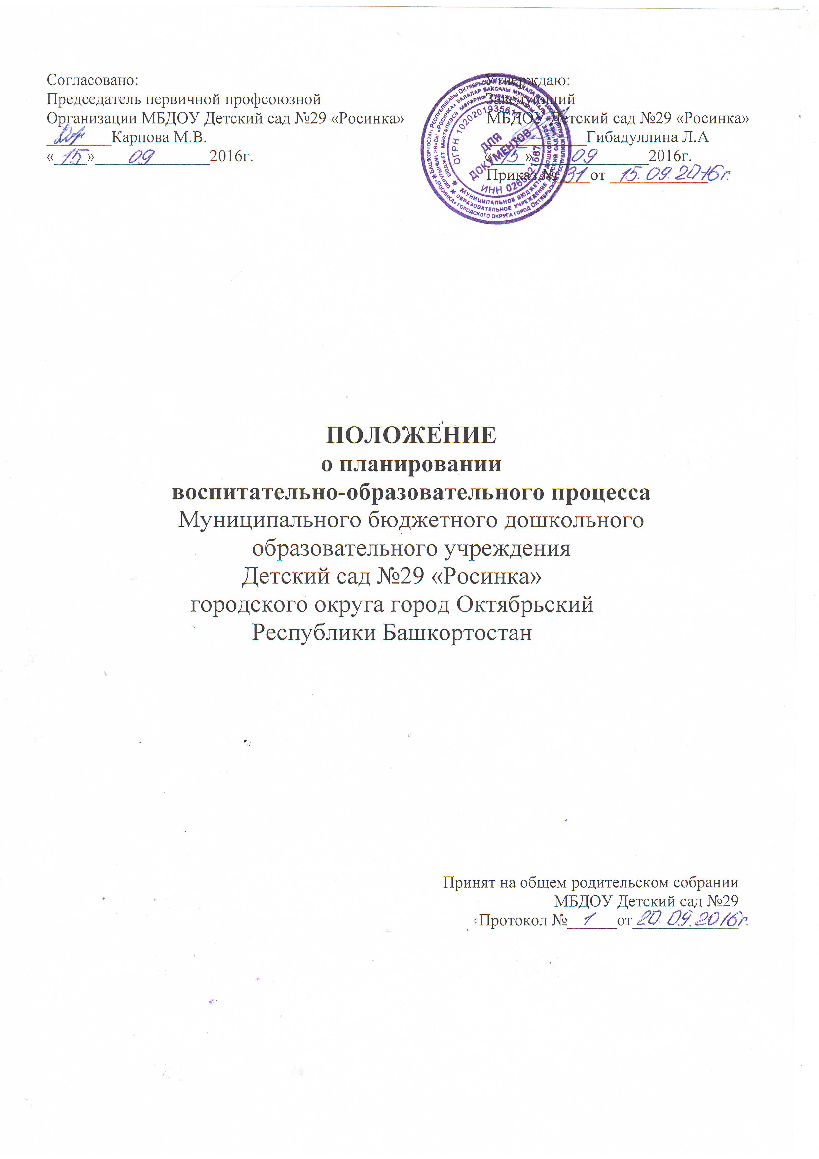

1.Общие положения

1.1. Настоящее Положение разработано для Муниципального бюджетного дошкольного образовательного учреждения Детский сад №29 «Росинка» городского округа город Октябрьский Республики Башкортостан в соответствии с: Федеральным законом «Об образовании в Российской Федерации», от г 273-Ф3; Приказом Министерства образования и науки России от г 1155 «Об утверждении федерального государственного образовательного стандарта дошкольного образования; СанПиН «Санитарно-эпидемиологические требования к устройству, содержанию и организации режима работы дошкольных образовательных организаций» (с изменениями от 27 августа 2015г); Основной образовательной программой дошкольного образования муниципального бюджетного дошкольного образовательного учреждения Детский сад №29 «Росинка» городского округа город Октябрьский Республики Башкортостан (далее - Учреждение). Данное положение устанавливает единые требования к форме и содержанию планирования образовательной работы в дошкольном образовательном учреждении с целью обеспечения полноты выполнения реализуемой Программы учреждения.
1.2. Основа планирования педагогического процесса основная образовательная программа дошкольного образования, План образовательной деятельности является обязательным документом разрабатывается и реализуется каждым педагогом Комплексно - тематический план образовательного процесса в ДОУ - это заблаговременное определение порядка, последовательности осуществления образовательной программы. Календарный план - порядок последовательности осуществления образовательной работы с указанием необходимых условий, используемых форм, средств, методов Структура планирования и тематика планирования принимается на Педагогическом совете на учебный год. Срок действия Положения не ограничен и действует до замены новым Положением. Изменения, дополнения принимаются решением на Педагогическом совете. Учреждения и оформляются в форме дополнения к настоящему Положению, утверждаются заведующим. Данное Положение устанавливает единые требования к форме и содержанию планирования образовательной работы в дошкольном образовательном учреждении с целью обеспечения полноты выполнения реализуемой образовательной программы. Система планирования отражает реализацию содержания основной образовательной программы дошкольного образования по направлениям развития и образования детей (образовательные области: социально -коммуникативное развитие; познавательное развитие, речевое развитие, художественно-эстетическое развитие, физическое развитие). Содержание планирования зависит от возрастных и индивидуальных особенностей детей, может реализовываться в различных видах деятельности в соответствии с ФГОС ДО.

2. Цели и задачи планирования

2.1. Цель: построение благоприятной ситуации развития ребенка
2.2. Задачи: Обеспечивать целостность образовательного процесса;
- Обеспечивать полноту реализации образовательной программы в ДОУ в каждой возрастной группе;
- Обеспечивать движение и развитие образовательного процесса во времени, усложнение содержания, форм и методов работы с детьми;
- Осуществлять системность и последовательность в образовательной деятельности;
- Обеспечивать взаимодействие между педагогами Учреждения и родителями воспитанников.

3. Принципы планирования

3.1. Учёт педагогических условий: возрастного состава группы, условий развития детей.
3.2. Календарный план должен составляться с опорой на научные принципы:
- полноценное проживание ребёнком всех этапов детства (младенческого, раннего и дошкольного возраста), обогащение (амплификация) детского развития;
- построение образовательной деятельности на основе индивидуальных особенностей каждого ребёнка, в рамках которой ребёнок активно выбирает содержание своего образования, становится субъектом образования (далее - индивидуализация дошкольного образования);
- содействие и сотрудничество детей и взрослых, признание ребёнка полноценным участником (субъектом) образовательных отношений;
- поддержка инициативы детей в различных видах деятельности;
- сотрудничество организации с семьёй;
- приобщение детей к социокультурным нормам, традициям семьи, общества и государства;
- стимулирование познавательных интересов и действий ребёнка в различных видах деятельности;
- возрастная адекватность дошкольного образования (соответствие условий, требований, методов возрасту и особенностям развития);
- учёт этнокультурной ситуации развития детей.

4. Организация работы

4.1. Основа календарного планирования педагогического процесса - рабочая программа и комплексно-тематический план каждой возрастной группы.
4.2. Календарный план составляется на 1 неделю или на каждый день (по совместному решению педагогов каждой группы).
4.3. Календарное планирование осуществляется по всем основным направлениям развития детей, по всем видам деятельности детей (ООД, совместная, самостоятельная).
4.4. Календарное планирование осуществляется обоими воспитателями группы.
Календарный план составляется в соответствии с режимом дня:
• планирование утреннего отрезка времени (не менее 3 видов деятельности);
• планирование ООД;
• планирование прогулки (4-5 видов деятельности);
• планирование второй половины дня (не менее 3 видов деятельности)
• планирование вечерней прогулки.
4.5. Календарное планирование должно учитывать:
• требование к максимальной нагрузке на детей в организационных формах обучения, в соответствии с СанПиН;
• требования тематического плана.
• режим дня.
4.6. В календарном плане отражается:
• утренняя гимнастика, работа по закаливанию, работа с родителями (планируется на 1 недели);
• тематика и программное содержание занятий;
• совместная образовательная деятельность в режимных моментах;
• организация развивающей среды для самостоятельной деятельности детей (центры активности, все помещения группы);
• работа по ознакомлению с природой (наблюдения, труд, опыты);
• вся работа, связанная с формированием культурно - гигиенических навыков, норм поведения и навыков безопасного поведения;
• работа, связанная с развитием игровой деятельности;
• работа, связанная с развитием трудовой деятельности;
• работа, связанная с усвоением программного материала;
• развлечения;
• индивидуальная работа с детьми по всем разделам программы.

5. Порядок оформления календарного плана образовательной работы

5.1. Календарный план оформляется в рукописном варианте.
5.2. На титульном листе по центру пишется: «Календарный план образовательной работы (средней группы) МБДОУ Детский сад №29 на 2017-2018 учебный год». Ниже, с правой стороны: Воспитатели, двоеточие, ниже, под словом «воспитатели», указываем фамилии, имя, отчество воспитателей - первую, под ней – вторую.
5.3. Последующие листы содержат : список детей группы с указанием размера мебели, расписание занятий , физкультурно-оздоровительную работу в группе (комплексы утренней гимнастики, пальчиковой гимнастики, дни здоровья.
5.4. Допускаются условные обозначения образовательных областей:
- социально-коммуникативное развитие - СК;
- познавательное развитие - П;
- речевое развитие — Р;
- художественно - эстетическое развитие - ХЭ;
- физическое развитие — Ф.
5.7. Календарный план пишется согласно комплексно - тематическому планированию, каждая неделя носит своё название.
Нерегламентированные виды деятельности должны быть согласованы с названием недели;
- допускается написание плана на отдельных листах или в виде заполнения заранее отпечатанных таблиц.

6. Документация и ответственность

6.1. Календарный план является обязательным документом воспитателя.
6.2. Контроль календарного планирования осуществляется старшим воспитателем ДОУ или заведующей ДОУ по мере необходимости.

7. Заключительные положения

7.1. Календарные планы хранятся в группах 3 года.
7.2. Данное Положение действует до принятия нового, все изменения и дополнения оформляются в виде Приложения к нему.

